**EMELY MISHELL APRAEZ GONZALEZ**

**EXAMEN FINAL DEL CURSO DE FUNDAMENTOS DE GIT**

**EVIDENCIAS DEL EXAMEN PRACTICO**

**FASE 1**

- Escribir el hash del commit donde se encontro el codigo encriptado.

2e2505d2eb4818ee1e20db2fee2c35b5eed39dc5

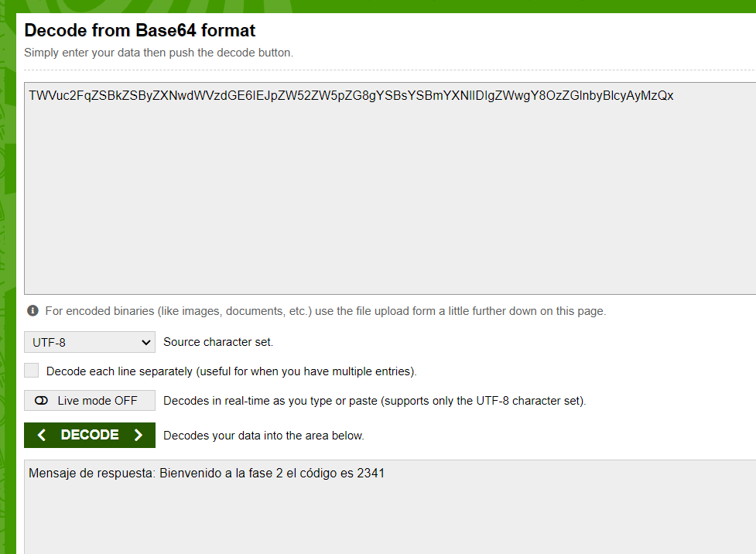- Captura del codigo desencriptado.

- Captura del codigo para encontrar el codigo encriptado.

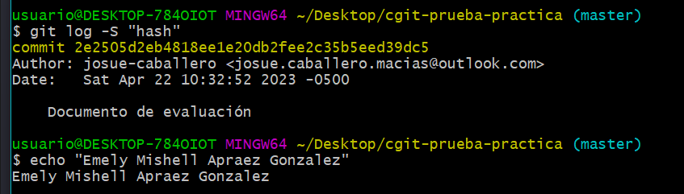

**FASE 2**

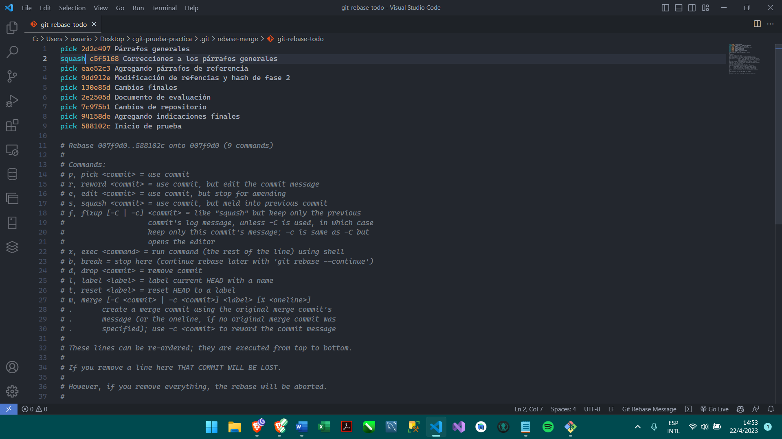- Captura del codigo combinando los commits.

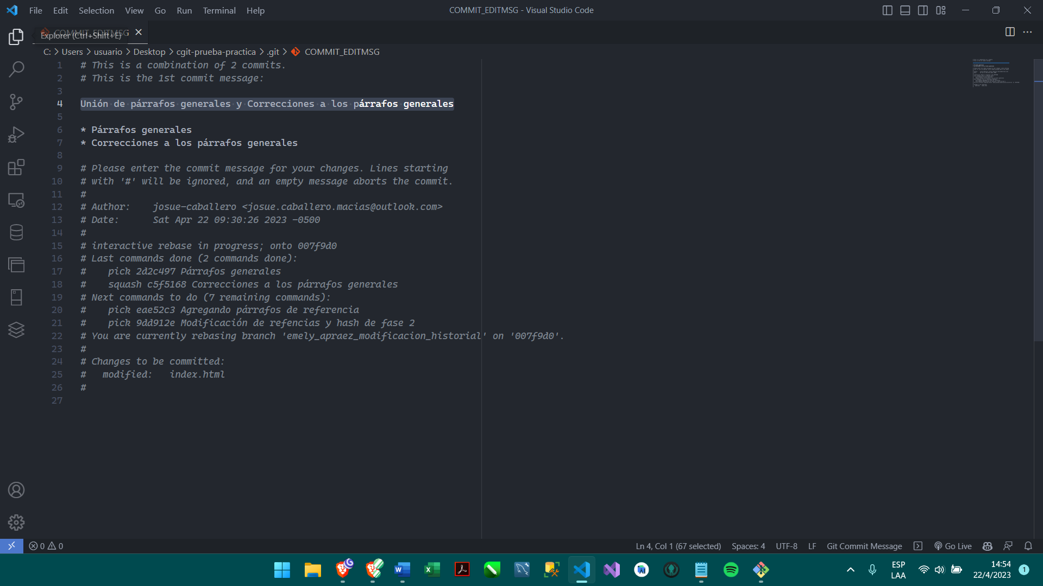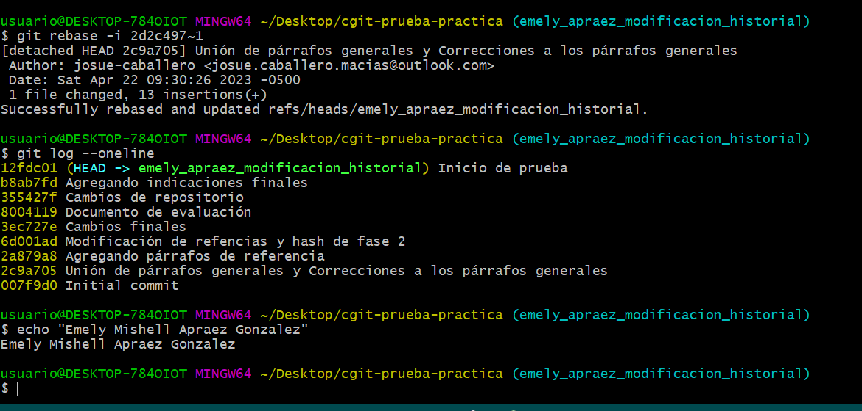

FASE 3